**[Травматизм при выполнении шиномонтажных работ](https://otb.by/news/5123-travmatizm-pri-vypolnenii-shinomontazhnykh-rabot)**

 23.05.2025

 Автор: Александр Николаевич Ситько

 103

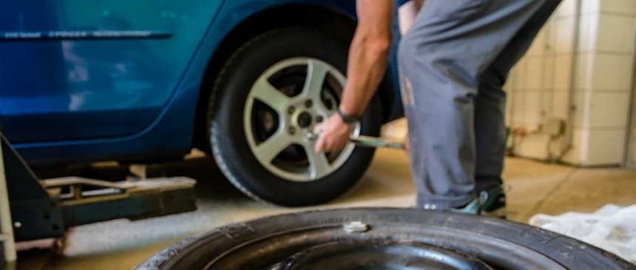

Управлением Следственного комитета Республики Беларусь по Брестской области была проанализирована информации об имевших место за последние три года фактах травмирования и гибели работников организаций Брестской области, осуществляющих деятельность, связанную с эксплуатацией транспортных средств, при выполнении работ по техническому обслуживанию и ремонту транспортных средств, в результате установлено, что в данной отрасли имеются определенные проблемы в обеспечении соблюдения правил охраны труда.

Установлено, что подавляющее большинство случаев травмирования произошло при выполнении технологических операций по монтажу (демонтажу) колес транспортных средств, а также шиномонтажных работ.

Требования по охране труда в организациях, осуществляющих деятельность, связанную с эксплуатацией транспортных средств, независимо от организационно-правовых форм и форм собственности, изложены в Правилах по охране труда при эксплуатации автомобильного и городского электрического транспорта, утвержденных постановлением Министерства труда и социальной защиты Республики Беларусь и Министерства транспорта и коммуникаций Республики Беларусь от 06.12.2022 №78/104.

Основными нарушениями, влекущими травмирование и гибель работников, является невыполнение руководителями и специалистами соответствующих обязанностей, в том числе функции контроля за соблюдением подчиненными работниками требований охраны труда, допуск к выполнению работ лиц, не прошедших обучение, инструктаж, стажировку, проверку знаний по охране труда, а также личная неосторожность потерпевших, допущенные ими нарушения и пренебрежение требованиями техники безопасности.

Так, в 2022 году Березовским районным отделом Следственного комитета Республики Беларусь (далее – Березовский РОСК) завершено производство по уголовному делу по обвинению мастера по ремонту транспорта филиала «Автомобильный парк №8 г. Береза» ОАО «Брестоблавтотранс» Т. в совершении преступления, предусмотренного ч. 1 ст. 306 Уголовного кодекса Республики Беларусь (Нарушение правил охраны труда). В ходе расследования установлено, что Т. занимая должность, связанную с выполнением организационно-распорядительных обязанностей, являясь лицом, ответственным за обеспечение безопасных условий труда, поручил подчиненному ему работнику – вулканизаторщику 3 разряда названного филиала Р., не имеющему требуемой квалификации, не прошедшему обучение, стажировку, инструктаж и проверку знаний по вопросам охраны труда, выполнить накачивание автомобильного колеса с бескамерной шиной для проверки наличия проколов в ней. В ходе выполнения указанных работ, в связи с допущенными нарушениями требований безопасности, произошла разгерметизация шины, вследствие чего Р. получил тяжкие телесные повреждения.

Тем же РОСК проводится проверка по факту тяжелого травмирования М. работающего разнорабочим на основании договора подряда у индивидуального предпринимателя Х.. В ходе проверки установлено, что М., в обязанности которого входило выполнение различного рода общехозяйственных и подсобных работ на станции технического обслуживания, систематически привлекался к работам, связанным с ремонтом и обслуживанием транспортных средств. Соответствующего обучения М. не проходил, должной квалификации не имел и 22.03.2025 в ходе выполнения работ по демонтажу колеса прицепного оборудования сельскохозяйственной техники не снизил давление в шине, что привело к ее разгерметизации и тяжелому травмированию последнего.

На территории ЧПУП «ВоМиЦа», расположенного по адресу: Ганщевичский район, д. Любашево, 14.08.2024 произошел нечастный случай, повлекший травмирование работника ОАО «Лесохимик» Ш.. Так, водитель ОАО «Лесохимик» М., находясь на указанной территории, осуществлял накачивание шины колеса грузового автомобиля «ЗИЛ 131», при этом ввиду износа конструктивных элементов обода колеса произошел срыв (отделение) замочного кольца, которым был травмирован Ш., не принимавший участия в выполнении указанных работ.

Тяжелую производственную травму получил тракторист-машинист сельскохозяйственного производства СПУ «Доманово» УП «БрестОблГаз» Б., который 06.08.2024 в помещении ремонтно-механической мастерской выполнял ремонт закрепленного за ним погрузчика универсального «АМКОДОР». В нарушение установленных требований Б. производил снятие с транспортного средства колеса с разборным ободом, шина которого находилась под давлением. В результате допущенных нарушений произошла разгерметизация шины, которая травмировала работника.

Брестским межрайонным отделом Следственного комитета проведена проверка по факту тяжелого травмирования 18.05.2023 работников СУП «АгроОзяты» С. и Е.. В ходе проверки установлено, что слесарь по ремонту сельскохозяйственных машин и оборудования СУП «АгроОзяты» К. и тракторист-машинист сельскохозяйственного производства Е. в ходе выполнения работ по ремонту фронтального погрузчика «АМКОДОР» приняли решение о демонтаже гайки крепления диска колеса к ступице путем срезания ее газовым резаком, шина при этом была под давлением. При выполнении указанных работ трактористом-машинистом сельскохозяйственного производства СУП «АгроОзяты» С. произошла разгерметизация шины, колесо сорвало со ступицы, С. и Е. получили травмы.

Аналогичный по обстоятельствам несчастный случай, повлекший причинение тяжких телесных повреждений электрогазосварщику филиала «Невель» ОАО «Пинский мясокомбинат» М., произошел 25.11.2022 при выполнении им работ по ремонту погрузчика универсального «АМКОДОР» в помещении ремонтно-механической мастерской филиала «Невель» ОАО «Пинский мясокомбинат» в аг. Жидче Пинского района.

В указанный период времени имели место нарушения правил охраны труда, приведшие к смерти работников.

Так, Барановичским межрайонным отделом Следственного комитета проведена проверка по факту травмирования водителя автомобиля филиала «Барановичское ДРСУ №136» ОАО «Брестоблавтотранс», который 06.12.2023 при выполнении работ по ремонту грузового автомобиля «MAZ» производил демонтаж левых задних сдвоенных колес, шины которых находились под давлением. В результате неплотно посаженного в канавку обода замочного кольца, схода бортового кольца и разрыва камеры, произошла разгерметизация шины и срыв наружного колеса, которым П. смертельно травмирован.

Смертельную травму 28.09.2023 получил водитель автомобиля 5 разряда филиала «Автомобильный парк № 10 г. Лунинца» ОАО «Брестоблавтотранс» Я., который в нарушение установленных требований, при выполнении ремонта грузового автомобиля «БелАЗ 7540», при демонтаже наружного правого заднего колеса, шина которого находилась под давлением, нанес удар монтажной лопаткой по прижиму колеса, что повлекло разгерметизацию шины и вышеуказанные последствия.

В указанный период имели место и иные факты травмирования работающих в данной отрасли, выше приведены примеры наиболее типичных обстоятельств несчастных случаев и допущенных нарушений.

**На основании изложенного и в целях недопущения несчастных случаев при проведении шиномонтажных работ, необходимо:**

* используя представленную информацию, провести внеплановый инструктаж и внеочередную проверку знаний по вопросам охраны труда с работниками, занятыми эксплуатацией, ремонтом и техническим обслуживанием автомобилей и автотракторной техники на пневматическом ходу, в том числе, выполняющими шиномонтажные работы;
* отстранять от работы (не допускать к работе) лиц, не прошедших в установленном порядке медицинский осмотр, не использующих необходимые средства индивидуальной защиты, а также находящихся в состоянии алкогольного, наркотического или токсического опьянения;
* допускать к работам лиц, имеющих профессиональную подготовку, соответствующую характеру работ, прошедших инструктаж, стажировку и проверку знаний по вопросам охраны труда;
* монтаж и демонтаж шин проводить только при помощи предназначенных для этого устройств, оборудования, приспособлений и инструмента, обеспечивающих безопасность работающих;
* обеспечить безусловное соблюдение требований Правил по охране труда при эксплуатации автомобильного и городского электрического транспорта, утвержденных постановлением Министерства труда и социальной защиты Республики Беларусь, Министерства транспорта и коммуникаций Республики Беларусь от 06.12.2022 №78/104;
* накачивание шин в сборе с ободом колеса производить в специальном металлическом ограждении, способном защищать работающих от ударов съемными деталями обода колеса при самопроизвольном демонтаже;
* при выполнении шиномонтажных работ не допускать:
  + демонтаж с обода колеса шины, находящейся под давлением;
  + снятие с транспортного средства колеса с разборным ободом в случае, когда шина находится под давлением;
  + выбивание обода колеса кувалдой (молотком);
  + монтаж шины на обод (диск) колеса, не соответствующий размеру шины;
  + ударов по замочному кольцу колеса молотком или кувалдой во время накачивания шины;
  + накачивание шины свыше установленной организацией-изготовителем нормы ее давления;
  + применение при монтаже шины замочных и бортовых колец, не соответствующих данной модели колеса, а также имеющих коррозию и сквозное повреждение в ободе диска колеса.